Analisa Kadar Fosfat Sebagai Parameter Cemaran Bahan Baku Garam Pada Badan Sungai, Muara, dan Pantai Di Desa Padelagan Kabupaten Pamekasan
Putri Ayu Rahmadani¹, Ashari Wicaksono²*, Onie Wiwid Jayanthi³, Mahfud Effendy⁴, Nike Ika Nuzula⁵, Ary Giri Dwi Kartika⁶, Moch. Syaifullah⁷, Dwi Syadina Putri⁸, dan Amalia Hariyanti⁹
^{1,2,3,4,5,6,7,8,9} Program Studi Ilmu Kelautan Universitas Trunojoyo Madura
E-mail: ashari.wicaksono@trunojoyo.ac.id

ABSTRAK
Kualitas air laut seperti mineral dan cemaran sangat berpengaruh terhadap hasil produksi garam. Salah satu indikator penurunan kualitas air laut adalah fosfat. Tujuan dari penelitian ini adalah untuk mengetahui hubungan fosfat terhadap kualitas bahan baku garam di Desa Padelegan. Penelitian ini menggunakan metode Purposive Sampling berdasarkan zonasi perairan, dimana sampel air diambil dan di analisa merujuk pada SNI 06-6989.31-2005. Kandungan fosfat tertinggi diketahui berada pada muara sungai dan pantai sebesar 0.1686745 mg/L dan terendah di badan sungai sebesar. 0.12851 mg/L. Hal ini dapat diakibatkan karena daerah pantai dan muara sungai merupakan daerah yang berdekatan dengan sumber cemaran fosfat. Berdasarkan PP RI No.22 Tahun 2021 tentang baku mutu air konsumsi kandungan fosfat di perairan Desa Padelegan masih di bawah ambang batas dan melebihi ambang batas untuk kehidupan biota. . Kandungan fosfat yang tinggi berpengaruh terhadap kondisi fisik garam seperti warna yang tidak putih, serta memberikan cita rasa yang menyimpang (pahit) setelah proses produksi.
KATA KUNCI : Garam, Zonasi, Fosfat, Bahan Baku, Kualitas Air

PENDAHULUAN
Wilayah terbesar area garam berada di Jawa Timur tepatnya di Madura (Departemen Kelautan dan Perikanan, 2005). Kabupaten Pamekasan merupakan suatu daerah yang memiliki pesisir yang cukup luas dan potensial. Salah satu kawasan yang cukup potensial tersebut adalah Kecamatan Pademawu yang mana memiliki beberapa pantai. Menurut Samsiyah et.al (2019) salah satu sentra garam yang produktif berada di Kabupaten Pamekasan yaitu Kecamatan Tlanakan, Galis, dan Pademawu, Kecamatan Pasean dan Batumarmar. Wilayah Indonesia terdapat banyak daerah penghasil garam, tetapi angka produksi garam yang dihasilkan masih dibawah kebutuhan yang ada. Kabupaten Pamekasan merupakan salah satu Kabupaten di pulau Madura yang merupakan sentra produksi garam rakyat. Pada kenyataanya, Kabupaten Pamekasan merupakan yang paling sedikit, seharusnya dengan sumber daya yang ada produksi garam di Kabupaten Pamekasan dapat bersaing dengan Kabupaten lainnya (Molyono et al., 2021).
Garam merupakan salah satu kebutuhan pelengkap untuk pangan dan sumber elektrolit bagi tubuh manusia. Berdasarkan data Kementerian Kelautan dan Perikanan (KKP, 2015), produksi garam nasional pada tahun 2015 mencapai 2,84 juta ton. Sebanyak 2,5 juta ton diproduksi oleh garam rakyat untuk memenuhi kebutuhan garam konsumsi, dan sisanya berupa garam industri yang diproduksi PT. Garam. Peningkatan jumlah penduduk dan industri, mengakibatkan kebutuhan garam nasional dari tahun ke tahun semakin meningkat, dari hanya 2,7 juta ton pada tahun 2007 meningkat menjadi 3,75 juta ton pada tahun 2015. (Badan Pusat Statistik, 2015).
Zat penting bagi semua kehidupan yang ada di bumi adalah air. Menurut Bahagia dan Afrizal (2019) air menutupi hampir 71% permukaan bumi. Pengukuran kualitas air perlu dilakukan untuk mengetahui zat hara maupun logam berat yang terkandung di dalamnya. Sebagian besar kualitas air di Indonesia mengalami pencemaran dikarenakan adanya pengaruh dari aktivitas manusia, industri dan pertanian. Salah satu bahan kimia yang dapat mengakibatkan penurunan kualitas air yaitu ion fosfat . Pada umumnya, fosfat yang terdapat dalam suatu perairan dapat berasal dari kotoran manusia atau hewan, sabun, industri, dan detergen (Ngibad, 2019).
Sumber fosfat di perairan laut pada wilayah pesisir adalah sungai. Sungai membawa hanyutan sampah maupun sumber fosfat daratan lainnya, sehingga sumber fosfat di muara sungai lebih besar dari sekitarnya. Kelebihan fosfat di perairan menyebabkan peristiwa peledakan pertumbuhan alga (eutrofikasi) dengan efek samping menurunnya konsentrasi oksigen dalam badan air sehingga menyebabkan kematian biota air. Disamping itu, alga biru yang tumbuh subur karena melimpahnya fosfat mampu memproduksi senyawa racun yang dapat meracuni badan air (Rumhayati, 2010). Tujuan dari penelitian ini adalah untuk mengetahui hubungan fosfat terhadap kualitas bahan baku garam di Desa Padelegan Kecamatan Pademawu Kabupaten Pamekasan

BAHAN DAN METODE
Penelitian ini menggunakan metode penelitian deskriptif dan purposive sampling. Menurut (Sugiyono. 2011) Purposive sampling method merupakan metode dimana pengambilan sampel dilakukan dengan pertimbangan tertentu. Jarak antar titik untuk pengambilan sampel air adalah 500m. Pengambilan sampel dan pengukuran parameter perairan secara insitu dilakukan pada 3 titik dengan pertimbangan dapat mewakili daerah penelitian secara keseluruhan. Titik I berada pada badan sungai, titik II berada pada muara sungai, dan titik III berada pada pantai. Sampel air diambil menggunakan water sampler vertikal dan kemudian di simpan ke dalam cool box. Analisa kandungan fosfat dilakukan dengan merujuk SNI Nomor 06-6989.31-2005 menggunakan metode spektrofotometri di Laboratorium Oseanografi Universitas Trunojoyo Madura. Alat yang digunakan untuk analisa adalah spektrofotometer-visible, corong, gelas ukur, botol gelap, gelas beker, timbangan analitik, pipet tetes, pipet volume, labu ukur, dan erlenmeyer. Bahan yang digunakan untuk analisa adalah air suling, kalium dihydrogen fosfat anhidrat (KH₂PO₄), fenolftaalin (C₂H₁₄O₄), asam sulfat (H₂SO₄) dan kertas saring.

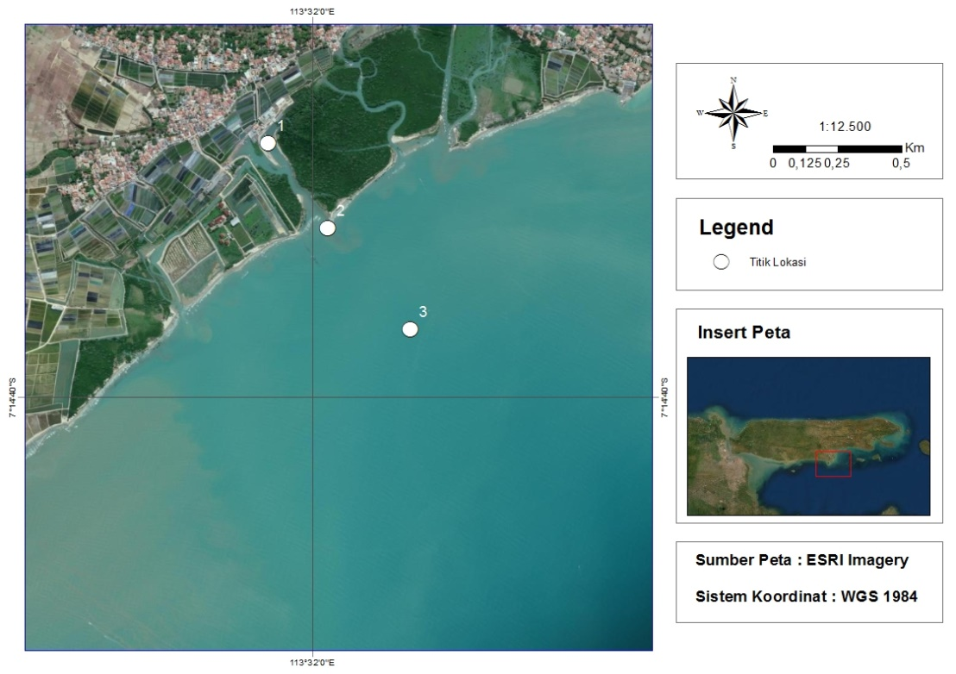

Gambar 1. Peta Lokasi Penelitian

HASIL DAN DISKUSI
Kadar oksigen terlarut dalam air permukaan berkisar antara 4,82 - 7,42 mg/l dan dekat dasar berkisar antara 3,32 - 7,17 mg/l.Berdasarkan (Tabel 1) Oksigen Terlarut (DO) pada zona Badan Sungai memiliki kandungan lebih tinggi dibandingkan dengan zona lainnya yaitu sebesar 11,37 Mg/L. Secara horizontal kandungan oksigen terlarut semakin ke arah laut akan semakin menurun. Kadar oksigen terlarut dalam suatu perairan akan menurun akibat proses pembusukan bahan organik, respirasi biota dan pelepasan oksigen ke udara. Oksigen berfungsi sebagai senyawa pengoksidasi dalam dekomposisi material organik yang akan menghasilkan zat hara (Yolanda et al., 2016). Kandungan fosfat pada umumnya dapat mempengaruhi keberadaan oksigen terlarut. Menurut Riyanto et.al (2000) dalam hasil penelitian (Khasanuddin 2013.) Tingginya kadar fosfat di perairan dapat mengakibatkan pertumbuhan ganggang yang tidak terbatas atau red tide, sehingga dapat mengurangi konsentrasi oksigen terlarut pada perairan.

Tabel 1. Kandungan Fosfat dan Kualitas Perairan Berdasarkan Zonasi
Lokasi | Fosfat (Mg/L) | Suhu(°C) | DO(Mg/L) | pH
Bsungai | 0.12851 | 30 | 11.37 | 7.68
Muara | 0.16868 | 29.3 | 8.11 | 8.11
Pantai | 0.16868 | 29.4 | 8.22 | 8.8

Meurut (Simanjuntak, 2009)suhu merupakan salah satu faktor yang sangat penting dalam mengatur proses kehidupan dan penyebaran organisme. Suhu air laut di suatu perairan dipengaruhi oleh kondisi atmosfer, dan intensitas penyinaran matahari yang masuk ke laut. Suhu pada zona muara dan pantai memiliki konsentrasi hampir sama yaitu 29,4°C pada zona pantai dan suhu 29,3°C pada zona muara. Pada zona Badan Sungai memiliki konsentrasi suhu yang tinggi di bandingkan dengan zona lainnya yaitu sebesar 30°C. Suhu memiliki hubungan erat terhadap konsentrasi fosfat. Semakin meningkatnya suhu pada perairan, maka konsentrasi fosfat pada perairan tersebut akan menurun. Menurut Stum dan dan Morgan (1981) dalam hasil penelitian (Khasanuddin 2013) suhu dapat mempengaruhi proses dan keseimnbangan reaksi kimia yang terjadi di dalam air.
Derajat keasaman (pH) dalam air laut permukaan berkisat antara antara 7,47 - 7,86 dan dekat dasar berkisar antara antara 7,37 - 7,84. Nilai ini masih di bawah pH normal perairan. Menurut (Patty et al. 2015)pH di suatu perairan yang normal berkisar antara 8,0-8,3. Pada lokasi penelitian zona yang memiliki kandungan pH terendah adalah zona badan sungai. Zona badan sungai memiliki kandungan pH sebesar 7,68 , kandungan tersebut paling rendah dibandingkan dengan kandungan pH pada zona lainnya. Pada zona muara dan pantai masing-masing memiliki kandungan pH sebesar 8,11 dan 8,8. Kandungan pH memiliki hubungan terhadap konsentrasi fosfat. Hasil penelitian (Khasanuddin, 2013) menunjukkan bahwa jika pH di perairan tinggi makan konsentrasi fosfat juga akan tinggi. Kandungan pH berbanding lurus dengan konsentrasi fosfat. Menurut (Inayati et al. 2020) bila pH mendekati basa maka fosfat akan cenderung lebih tinggi konsentrasinya.
Berdasarkan (Gambar 2) hasil penelitian dan analisa fosfat didapatkan hasil tertinggi pada zona Muara Sungai dan zona Pantai dengan konsentrasi fosfat 16868 mg/l. Tingginya konsentrasi fosfat juga berkaitan dengan arus. Arus yang tinggi dapat menyebabkan adanya proses resuspensi. Proses resuspensi dapat menyebabkan sedimen yang berada di dasar laut naik ke kolom air dan menyebabkan unsur kimia termasuk fosfat juga ikut terangkat ke kolom air. Resuspensi sedimen adalah salah satu proses yang berpotensi memberikan kontribusi masukan nutrien seperti nitrat dan fosfat yang berasal dari sedimen ke kolom air (Mita et al., 2016).
Berdasarkan penelitian (Girsang et al., 2013) konsentrasi fosfat yang paling rendah berada di lapisan permukaan lepas pantai (laut) dengan konsentrasi rata-rata 0,159 mg/L. Rendahnya konsentrasi fosfat pada daerah tersebut dipengaruhi oleh percampuran massa air laut dengan konsentrasi lebih rendah yang masuk ke daerah muara sungai. Konsentrasi fosfat tertinggi pada stasiun 1 yang berada dekat dengan muara sungai dengan konsentrasi fosfat rata-rata 0,202 mg/L . Tingginya konsentrasi fosfat pada stasiun 1 disebabkan karena lokasi stasiun berada di muara sungai yang cenderung mendapat suplai fosfat yang tinggi. Kandungan fosfat yang tinggi dapat mempengaruhi kualitas suatu perairan. Kandungan fosfat yang tinggi dalam kehidupan perairan dapat menyebabkan menurunnya keseimbangan ekosistem perairan, terganggunya aktivitas di sekitar perairan tersebut, bahkan menurunnya kualitas air laut sebagai bahan baku garam. Tingginya fosfat juga dapat disebabkan karena proses pengadukan sedimen ke kolom air, hal tersebut menyebabkan kondisi fisik garam (tidak putih) setelah proses produksi. Sumber pencemar fosfat seperti deterjen, limbah industry kertas, dan lainnya memberikan dampak yang tidak baik terhadap hasil produksi garam. Hasil produksi garam yang tercemar fosfat terlalu tinggi akan menimbulkan citarasa yang menyimpang atau terasa pahit (Hendra, 2013)

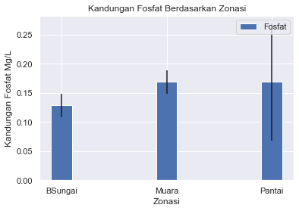

Gambar 2. Diagram Kandungan Fosfat Berdasarkan Zonasi

Daerah dekat muara sungai juga merupakan daerah yang mendapatkan suplai fosfat yang paling tinggi dibanding dengan zona lainnya. Menurut (Girsang et al., 2013) sumber fosfat diperairan laut di wilayah pesisir adalah sungai. Sungai membawa hanyutan sampah maupun sumber fosfat dari daratan lainnya, sehingga sumber fosfat di Muara Sungai lebih besar daripada daerah sekitarnya. Konsentrasi fosfat yang tinggi ini mungkin disebabkan tingginya difusi fosfat dari sedimen. Sedimen merupakan tempat penyimpanan utama fosfor dalam siklus yang terjadi di laut, umumnya dalam bentuk partikulat yang berikatan dengan senyawa hidroksida dan oksida besi. Senyawa fosfor yang terikat di sedimen dapat mengalami dekomposisi dengan bantuan bakteri maupun melalui proses abiotik menghasilkan senyawa fosfat terlarut yang dapat mengalami difusi kembali ke kolom air (Tropis, 2015)
Menurut PP RI No.22 Tahun 2021 pada Lampiran VI tentang kandungan fosfat di air sungai memiliki ambang batas sebesar 0,2 mg/L untuk air konsumsi dan 1,0 mg/L untuk kehidupan biota. Sedangakan pada lampiran VIII tentang kandungan fosfat di air laut memiliki ambang batas sebesar 0,015 mg/L. kandungan fosfat yang diperolleh dari hasil penelitian ini masih di bawah ambang batas untuk air konsumsi dan kehidupan biota di perairan sungai, tetapi melebihi ambang batas untuk kehidupan biota pada perairan laut.

KESIMPULAN DAN SARAN
Konsentrasi fosfat di perairan Pademawu Kabupaten Pamekasan memiliki konsentrasi tertinggi pada muara dan pantai yaitu sebesar 0.16868 mg/L , sedangkan konsentrasi terendah terdapat pada badan sungai sebesar 0.12851 mg/L. Kandungan oksigen terlarut, pH dan suhu sangat berpengaruh terhadap konsentrasi fosfat. Kandungan fosfat yang tinggi akan menyebabkan kandungan oksigen terlarut rendah. Suhu yang tinggi akan menyebabkan kandungan fosfatnya rendah. Sedangkan kandungan pH yang tinggi pada perairan maka konsentrasi fosfatnya juga akan tinggi. Menurut PP RI No 22 Tahun 2021 kandungan fosfat pada perairan Desa Padelegan masih di bawah ambang batas untuk air konsumsi dan kehidupan biota pada air sungai, tetapi melebihi ambang batas bagi kehidupan biota di perairan laut. Kandungan fosfat yang tinggi berpengaruh terhadap kondisi fisik garam (tidak putih) serta memberikan citarasa yang menyimpang (pahit) setelah di produksi.
Bagi peneliti selanjutnya, penelitian ini dapat digunakan sebagai referensi dan perbandingan untuk penelitian selanjutnya untuk lebih memperdalam penelitian mengenai pengaruh arus dan pasang surut terhadap kandungan fosfat maupun kandungan zat hara dan logam berat yang dapat mempengaruhi kualitas air sebagai bahan baku utama pembuatan garam.

UCAPAN TERIMA KASIH
Penelitian ini diselenggarakan dalam Program MBKM Riset yang di danai oleh DIPA UTM melalui LPPM pada skema Penelitian Pemula dengan nomor kontrak : 3216/UN46.4.1/PT.01.03/2021.

DAFTAR PUSTAKA
Badan Pusat Statistik.. Retrieved November 26, 2021, from https://www.bps.go.id/statictable/2019/02/14/2013/impor-garam-menurut-negara-asal-utama-2010-2017.html
Girsang, P., Satriadi, A.,2013). SEBARAN NITRAT DAN FOSFAT SECARA HORIZONTAL DI PERAIRAN PANTAI KECAMATAN TUGU, SEMARANG TAHUN 2012 DAN 2013. Journal of Oceanography, 2(4), 406–415. https://doi.org/10.2/JQUERY.MIN.JS
Inayati, W., dan, A. F.-J. J. I. K.(2020). ANALISIS BEBAN MASUK NUTRIEN TERHADAP KELIMPAHAN KLOROFIL-A SAAT PAGI HARI DI SUNGAI BANCARAN KABUPATEN BANGKALAN. Journal.Trunojoyo.Ac.Id. Retrieved December 8, 2021, from https://journal.trunojoyo.ac.id/juvenil/article/view/8690
kkp produksi garam 2015 2,84 - Bing. Retrieved November 26, 2021, from https://www.bing.com/search?q=kkp+produksi+garam+2015+2%2C84&qs=n&form=QBRE&sp=-1&pq=kkp+produksi+garam+&sc=0-19&sk=&cvid=88A6A7EFE8A14E8AA3BABCC3BD12A58A
Kualitas Air Laut Sebagai Bahan Baku Garam di Provinsi Aceh, A., Studi Teknik Lingkungan Fakultas Teknik, P., Serambi Mekkah, U., Program Pemberdayaan Ekonomi Masyarakat Pesisir, B., Kelautan dan Perikanan Aceh, D., & Aceh, P. (2019). Analisis Kualitas Air Laut Sebagai Bahan Baku Garam di Provinsi Aceh. Ojs.Serambimekkah.Ac.Id, IV(2). http://www.ojs.serambimekkah.ac.id/jse/article/view/1332
Mada, M. S.-J. P. U. G., (2009.). Hubungan faktor lingkungan kimia, fisika terhadap distribusi plankton di perairan Belitung Timur, Bangka Belitung. Academia.Edu. Retrieved December 8, 2021, from https://www.academia.edu/download/57065057/jurnal_kualitas_air_laut.PDF
Mita, T., Utami, R., Maslukah, L., & Yusuf, M. (2016). Sebaran Nitrat (NO3) dan Fosfat (PO4) Di Perairan Karangsong Kabupaten Indramayu. Buletin Oseanografi Marina, 5(1), 31–37. https://doi.org/10.14710/BULOMA.V5I1.11293
Molyono, W. M., Achmadi, S., & Pranoto, Y. A. (2021). PEMETAAN TAMBAK GARAM SERTA PRODUKSI GARAM PADA KABUPATEN PAMEKASAN MENGGUNAKAN K-MEANS CLUSTERING. JATI (Jurnal Mahasiswa Teknik Informatika), 5(2), 794–799. https://doi.org/10.36040/JATI.V5I2.3736
Ngibad, K. (2019). Analisis Kadar Fosfat Dalam Air Sungai Ngelom Kabupaten Sidoarjo Jawa Timur. Jurnal Pijar Mipa, 14(3), 197–201. https://doi.org/10.29303/JPM.V14I3.1158
Patty, S., Arfah, H., Tropis, M. A.-J. P. dan L., & 2015, undefined. (n.d.). Zat hara (fosfat, nitrat), oksigen terlarut dan pH kaitannya dengan kesuburan di Perairan Jikumerasa, Pulau Buru. Ejournal.Unsrat.Ac.Id. Retrieved October 13, 2021, from https://ejournal.unsrat.ac.id/index.php/jplt/article/view/9578

Hendra, L.A dan Widjanarko, S. B. (2013). pengaruh Disodium Fosfat (Na2HPO4) dan Kondisi Perendaman dalam Sifat Fisik dan Organoleptik Nasi Instan. Jurnal Fakultas Teknologi Pertanian Universitas Brawijaya Malang.

Khasanuddin.(2013). Portal Tugas Akhir Univ. Trunojoyo. (n.d.). Retrieved December 8, 2021, from https://pta.trunojoyo.ac.id/welcome/detail/080341100004
Rumhayati, B. (2010). Studi Senyawa Fosfat dalam Sedimen dan Air menggunakan Teknik Diffusive Gradient in Thin Films (DGT) Study of Phosphate Compounds in Sediment and Water Using Diffusive Gradient in Thin Films (DGT) Technique.
Samsiyah, N., Moelyaningrum, A. D., & Trirahayu Ningrum, P. (2019). Garam Indonesia Berkualitas: Studi Kandungan Logam Berat Timbal (Pb) Pada Garam <br><i>[The Quality of Indonesia Salt: Study of Heavy Metal Lead (Pb) Levels in the Salt]<i>. Jurnal Ilmiah Perikanan Dan Kelautan, 11(1), 43. https://doi.org/10.20473/JIPK.V11I1.11058
Sugiyono (2011). Metode Penelitian Kuantitatif Kualitatif dan R & D. ICB Research Reports, 9. https://openlibrary.telkomuniversity.ac.id/home/catalog/id/10026/slug/metode-penelitian-kuantitatif-kualitatif-dan-r-d.html
Tropis, S. P.-J. P. dan L.(2015). Karakteristik fosfat, nitrat dan oksigen terlarut di perairan selat lembeh, sulawesi utara. Ejournal.Unsrat.Ac.Id. Retrieved November 25, 2021, from https://ejournal.unsrat.ac.id/index.php/jplt/article/view/9581
Yolanda, D., Yolanda, D. S., Muhsoni, F. F., & Siswanto, A. D. (2016). DISTRIBUSI NITRAT, OKSIGEN TERLARUT, DAN SUHU DI PERAIRAN SOCAH-KAMAL KABUPATEN BANGKALAN. Jurnal Kelautan: Indonesian Journal of Marine Science and Technology, 9(2), 93–98. https://doi.org/10.21107/jk.v9i2.1052

